DANS CE CADRE | Académie : |  |  | Session :
 | Examen : |  |  |  | Série :
 | Spécialité/option : |  | Repère de l’épreuve :
 | Épreuve/sous épreuve :
 | NOM :
 | (en majuscule, suivi s’il y a lieu, du nom d’épouse)  Prénoms : | N° du candidat  (le numéro est celui qui figure sur la convocation ou liste d’appel)
 | Né(e) le :
Ne rien écrire | Appréciation du correcteur  Note :

Baccalauréat Professionnel

Maintenance des Systèmes de Production Connectés

Épreuve E2 PREPARATION D’UNE INTERVENTION

Sous-épreuve E2.a Analyse et exploitation des données techniques

DOSSIER
QUESTIONS-REPONSES
Ravoux

Matériel autorisé :
- L’usage de la calculatrice avec mode examen actif est autorisé.
- L’usage de calculatrice sans mémoire, « type collège » est autorisé.

1. MISE EN SITUATION

Le système de conditionnement de comprimés 326-20-02A issu de l'industrie pharmaceutique conditionne des comprimés plastiques en flacons.
Il réalise les opérations suivantes : distribuer les comprimés et remplir les flacons de comprimés, transférer les flacons entre les postes, fermer les flacons par des capsules.

2. PROBLEMATIQUE

« Maintenance d’amélioration » à effectuer sur « la conditionneuse Ravoux »

Afin d’augmenter la cadence de production du système, on se propose de modifier la vitesse linéaire de l’unité de transfert. Pour ce faire, l’agent de maintenance, devra modifier les caractéristiques de la transmission de mouvement. Ces transformations entraineront une modification du réglage du limiteur de couple et de la longueur de la chaîne.

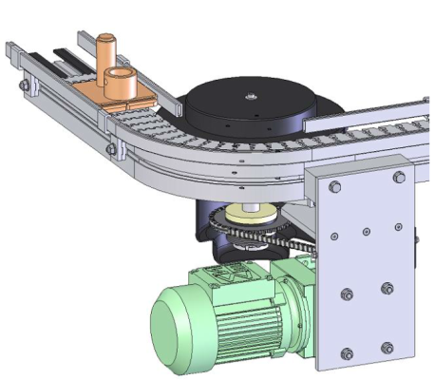
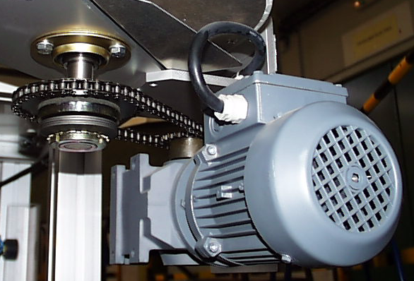

3. DEROULEMENT DE L'INTERVENTION
Vous êtes chargé d’effectuer l’opération de maintenance.
Cette intervention se déroulera en deux parties :
- 1ère partie (laboratoire de construction) :
  - E2a : Analyse et exploitation de données techniques (début)
Aujourd’hui
    - Analyser l’organisation fonctionnelle, structurelle et temporelle d’un système,
    - Identifier et caractériser la chaîne d’énergie,
    - Identifier et caractériser la chaîne d’information.

- 2èmepartie (plateau technique) :
  - E2b : intervention sur un équipement mécanique
    - Préparer son intervention de maintenance,
    - Participer à l’arrêt, à la remise en service du système dans le respect des procédures,
    - Respecter les règles environnementales,
    - Identifier et maîtriser les risques pour les systèmes et les personnes.
4. TRAVAIL DEMANDE
En tant que technicien de maintenance, on vous remet l’ordre de travail ci-dessous. Vous devez alors compléter le dossier de préparation de votre intervention, après avoir consulté la mise en situation et l’ensemble du dossier technique.
Vous disposez pour cela :
- d'un dossier réponses (DR),
- des documents techniques ressources (DTR) - Page 1 à page 12
- de la demande d'intervention ci-dessous (ordre de travail)

Ordre de travail :

ORDRE DE TRAVAIL

Date et heure de la demande
Parc | Atelier maintenance |  | Urgence |  | 2 | Equipement |  | N° | Conditionneuse
Marque |  |  | RAVOUX |  |  | Numéro du BT : |  |  |  | 7015
Motif de la demande :
- Augmenter la cadence du système en modifiant le couple pignon-disque.
- Adapter la longueur de la chaine.
- Réglage du limiteur de couple.
Réaliser :
- Le changement des éléments de transmission,
- La mise en service, les réglages, les essais,
Machine en arrêt |  | oui |  | non

Urgence : 0 : très urgent 1 : à réaliser dans la journée
2 : à réaliser dans la semaine 3 : à planifier

Q1 | Analyse Fonctionnelle | DTR pages 3, 4 et 8/12 | Temps conseillé :  40 min

C1.1.7

Q1.1- Identifier la fonction globale

Q1.2 - Identifier la matière d’œuvre entrante

Q1.3 - A partir du graphe A0, indiquer les sous-systèmes effectuant les fonctions A2 et A3 (Voir DTR page 3 et 4)

A2 :
A3 :

Q1.4 - Entourer sur le schéma cinématique ci-dessous, la zone concernée par l’intervention. C1.1.3

Q1.5 - Compléter le tableau avec les repères correspondants suivant l’exemple donné. (Voir DTR page 4 et 5) C1.1.3
Moteur | Pignon | Chaîne transporteuse | Réducteur | Poste de remplissage
h
Poste de bouchage | Roue dentée | Palette support avec flacon | Roue d’entrainement

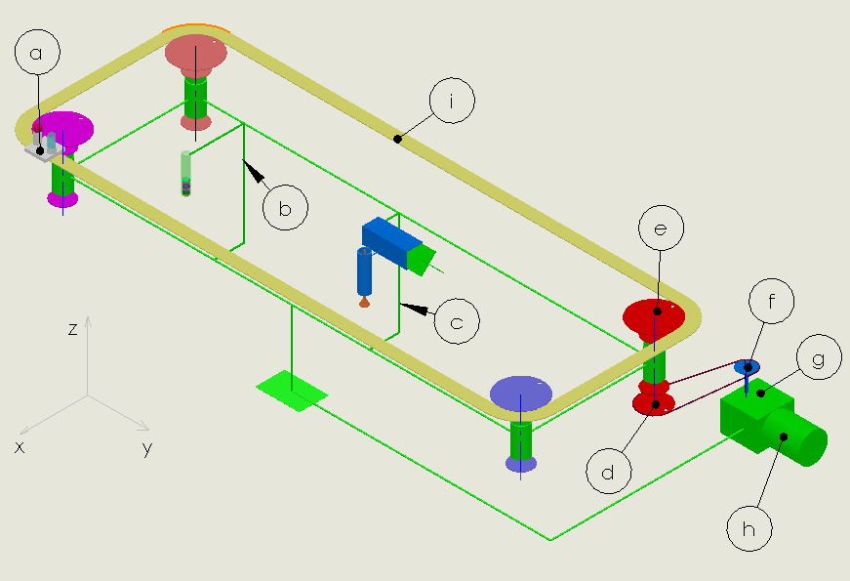

Q1.6 - Compléter le tableau avec les caractéristiques des éléments de transmission correspondants suivant l’exemple donné. (Voir DTR page 5 et 9) C1.1.2
Moteur | Réducteur | Pignon | Roue d’entrainement | Roue dentée
Fréquence de rotation | Rapport de réduction | Nombre de dents | Diamètre | Nombre de dents
1300 tr/min |  |  | 300 mm

Q1.7 - Compléter la chaine d’énergie de la fonction A31 « Convoyer la palette ». C1.2.3
Vous vous aiderez de la liste ci-dessous. (Voir DTR pages 4 et 10)
Réducteur, Moteur, pignon chaine, contacteur Km1, Roue d’entrainement
Alimenter
Transmettre
Convertir
Distribuer
Réalisation de l’action
Énergie d’entrée
Ordres

Déplacement de la chaine transporteuse
Contacteur KM1

220V
Réducteur, pignon chaine, roue d’entrainement

Moteur
Automate

Compléter la chaine d’information qui permet de débuter la fonction A31 « Convoyer la palette ». C1.3.2
Vous vous aiderez de la liste ci-dessous.
Appui sur le bouton « Marche » ; Bobine du contacteur KM1 alimentée ; Automate programmable.
Communiquer
Acquérir
Traiter
Ordres pour la chaîne d’énergie

Informations extérieures au système

Consignes de l’utilisateur
Transmettre
Informations pour l’utilisateur

- Sélecteur « Production normale »

- Mises en énergie effectuées
- Chargement produits effectué
- Bouton « En service » allumé
- Système initialisé
- Balise blanche : système sous tension
- Balise verte : système en fonctionnement

Q1.8 - Identifier les éléments permettant d’assurer la liaison encastrement du pignon 5 à l’arbre du réducteur. Indiquer les noms des éléments qui assurent la liaison en rotation et la liaison en translation. (Voir DTR page 5) C1.1.1

Elément assurant liaison en rotation :

Elément assurant liaison en translation :

Q1.9 - Compléter le diagramme FAST ci-dessous de la fonction principale : « entraîner la chaîne transporteuse ».
Vous vous aiderez de la liste ci-dessous. (Voir DTR page 5) C1.1.9
Limiteur de couple Pignon (5) ; chaîne (12) et disque (54)
Palier Y (42) Réducteur (2)
Moteur (1) Manchon expansible (33)
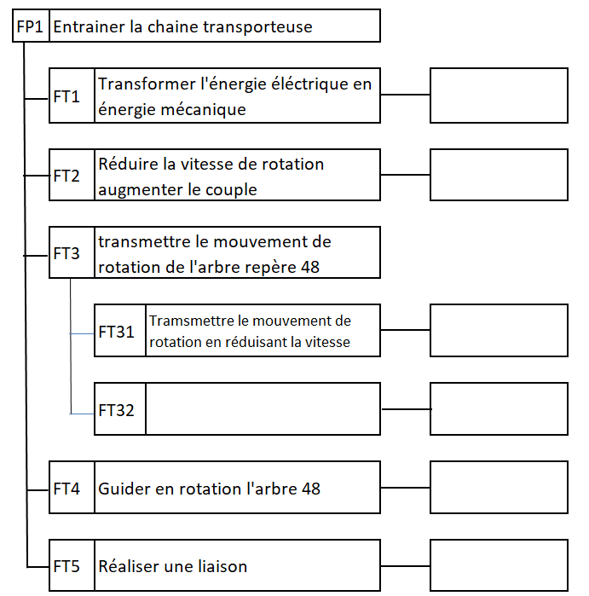

Q2 | Etude cinématique | DTR 4-5  7 à 12/12 | Temps conseillé : 40 min

Q2.1 - En tenant compte de la fréquence de rotation du moteur 1 et du rapport de réduction du réducteur 2, calculer la fréquence de rotation N₅ du pignon 5.
C1.1.4
N₅ ₌

Q2.2 - En tenant compte de la valeur N₅ trouvée précédemment, du nombre de dents du pignon et du disque, calculer la fréquence de rotation du disque : N₅₄.

N₅₄ ₌

Q2.3 - Que peut-on dire de la fréquence de rotation N₃₅ de la roue d’entrainement rep35 ?
Justifier votre réponse.

N₅₄ ₌
Justifier :

Q2.4 - En tenant compte de la fréquence de rotation de la roue rep 35, calculer sa vitesse angulaire ω₃₅. On prendra ici N₃₅ = 10,6 tr/min
Rappel : formulaire page 12

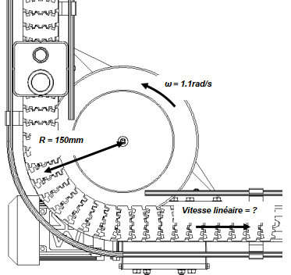
Le cahier des charges donne une vitesse de 10 m/min.

Q2.5 - En tenant compte de vitesse angulaire ω₃₅ et du rayon de la roue rep35
R₃₅ = 150mm, calculer la vitesse linéaire du tapis en mm/s.

V _{tapis} mm/s₌

Q2.6 - Traduire cette vitesse en m/min.

V _{tapis} m/min₌

Q2.7 - Comparer cette vitesse à la vitesse préconisée par le cahier des charges.

Schéma cinématique : C1.1.5

Q2.8 - Sur la mise en plan du guidage en rotation du plateau d’entrainement, identifier les classes d’équivalence et repasser :
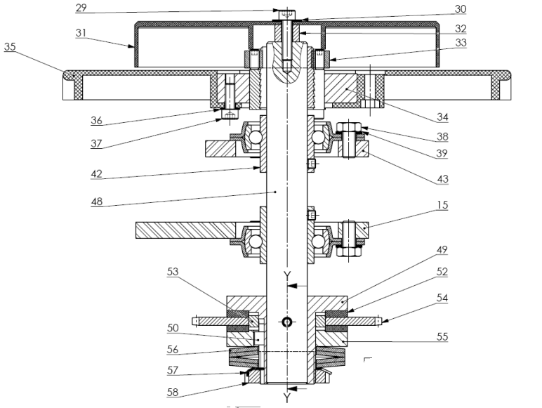
C.E1 : le bâti en rouge.
C.E2 : l’axe de la roue d’entrainement 35 vert.
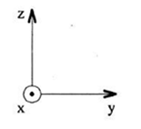

Q2.9 - Compléter le tableau des mobilités de la roue d’entrainement 35 avec le bâti

 | X | Y | Z
translation
rotation
Q2.10 - Donner le nom de cette liaison :

Nom de la liaison :

Q2.11 - Compléter sa représentation sur le schéma ci-dessous
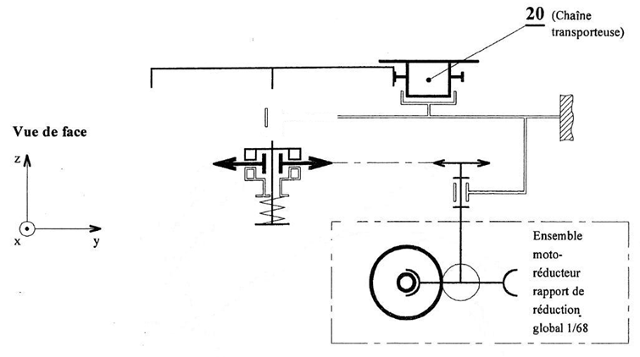

Q.3 | Etude technologique | DTR 6 à 12/12 | Temps conseillé : 40 min
Afin d’augmenter la cadence de production, il est demandé d’augmenter la vitesse de l’unité de transfert de 10m/min à 12/min.
Le choix s’est porté sur la modification de la transmission de mouvement par pignon/chaine. Pour cela nous allons redéfinir les caractéristiques du pignon et de la chaine.

Q3.1 - En tenant compte de la nouvelle vitesse linéaire de déplacement de la chaine de transfert (V = 12m/min) et du rayon de la roue rep35 (R₃₅ = 150mm) : Calculer la vitesse angulaire de l’arbre du disque repère 54. C1.2.4
Rappel : formulaire page 12

ω₅₄ ₌

Q3.2 - En tenant compte de ω₅₄ : Calculer la fréquence de rotation de l’arbre repère 54. C1.2.4

N₅₄ ₌
Pour la suite de l’étude nous prendrons les valeurs suivantes :
- Fréquence de rotation de l’arbre du réducteur : N₅ ₌ 19,12tr/min
- Fréquence de rotation du disque 54 : N₅₄ =12,75 tr/min.

Q3.3 - Déterminer le nouveau rapport de réduction
C1.2.4

N₅₄ / N₅ =
Disque repère 54 | Pignon repère 5
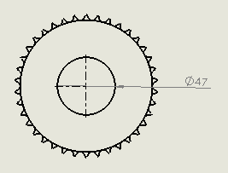 | 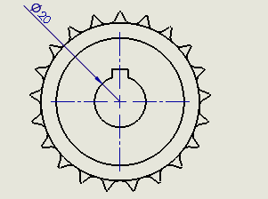

Afin d’obtenir ce nouveau rapport de réduction, Il est décidé de changer le pignon 5 tout en gardant le disque repère 54 mais on change.
Q3.4 - En tenant compte du nombre de dents du pignon 5 et du rapport de réduction Déterminer le nouveau nombre de dents du pignon 5. C1.2.4

Z₅bis =

Q3.5 - Rechercher dans le document DTR page 10 la référence de ce nouveau pignon.
C1.2.4

Référence :

Q3.6 - Calculer le nouveau diamètre du pignon. C1.2.4
Rappel : le pas p = 9,52 et Z₅ = 25 dents
Rappel : formulaire page 13

d₅ =
a=

Q3.7 - Préciser l’élément et la caractéristique à modifier. Justifier votre réponse.
C1.1.2
Elément : Caractéristique à modifier :

Justification :

Q3.8 - Puissance du moteur : 0,25Kw, rendement du réducteur : η=0,6.
Calculer la puissance sur l’arbre de sortie du réducteur P_{u}. C1.2.6

P_{u} :

Avant transformation : ω₅₄ = 1,11 rad/s
Après modification : ω₅₄ = 1,33 rad/s C1.1.4
Q3.9 – Calculer la valeur du couple avant et après modification à partir de la valeur de la puissance P_{u}
Avant modification ω₅₄ = 1,11 rad/s | Après modification ω₅₄ = 1,33 rad/s
C_{avant} = | C_{aprés} =

Q3.10 - Préciser l’élément sur lequel il faut agir et de quelle manière, pour tenir compte de ce changement de la valeur du couple.
C1.1.10

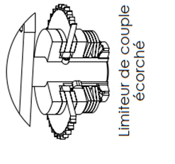

Q3.11 - Préciser sur quel élément du limiteur de couple il me faut agir pour modifier la valeur du couple.
C1.1.10

